Fragen EDV:

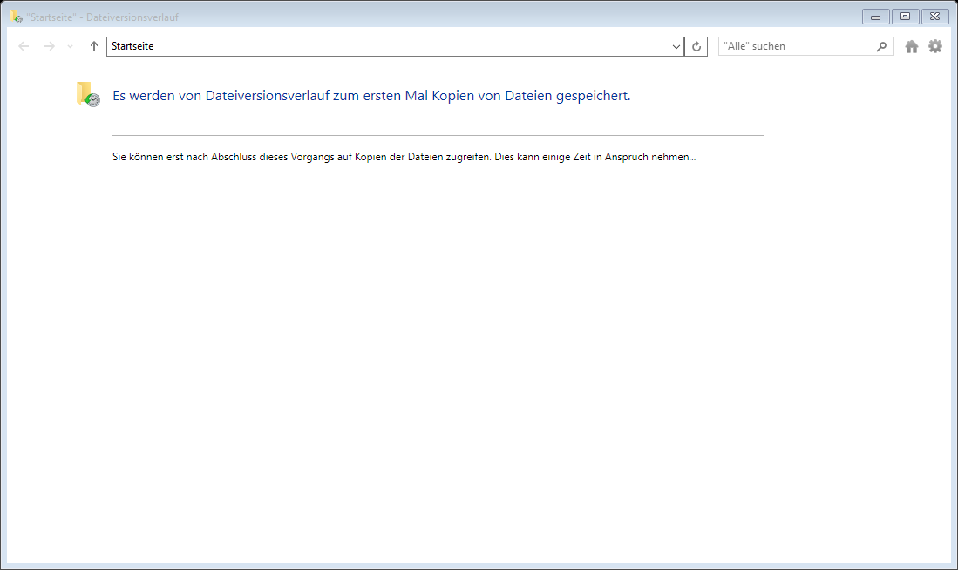

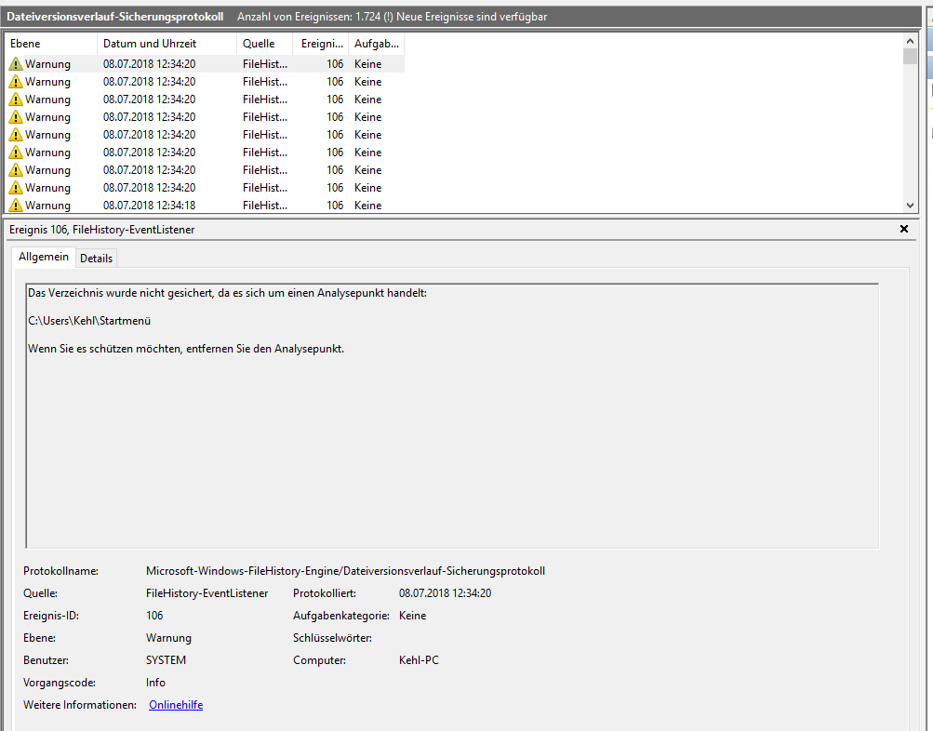

Protokollname: Microsoft-Windows-FileHistory-Engine/BackupLog
Quelle: Microsoft-Windows-FileHistory-EventListener
Datum: 08.07.2018 12:41:30
Ereignis-ID: 106
Aufgabenkategorie:Keine
Ebene: Warnung
Schlüsselwörter:
Benutzer: SYSTEM
Computer: Kehl-PC
Beschreibung:
Das Verzeichnis wurde nicht gesichert, da es sich um einen Analysepunkt handelt:
C:\Users\Kehl\Vorlagen
Wenn Sie es schützen möchten, entfernen Sie den Analysepunkt.
Ereignis-XML:
<Event xmlns="http://schemas.microsoft.com/win/2004/08/events/event">
<System>
<Provider Name="Microsoft-Windows-FileHistory-EventListener" Guid="{B447B4DF-7780-11E0-ADA3-18A90531A85A}" />
<EventID>106</EventID>
<Version>0</Version>
<Level>3</Level>
<Task>0</Task>
<Opcode>0</Opcode>
<Keywords>0x2000000000000000</Keywords>
<TimeCreated SystemTime="2018-07-08T10:41:30.794698800Z" />
<EventRecordID>3347</EventRecordID>
<Correlation />
<Execution ProcessID="9292" ThreadID="20156" />
<Channel>Microsoft-Windows-FileHistory-Engine/BackupLog</Channel>
<Computer>Kehl-PC</Computer>
<Security UserID="S-1-5-18" />
</System>
<EventData>
<Data Name="Path">C:\Users\Kehl\Vorlagen</Data>
</EventData>

